赛多利斯BSA224S分析天平
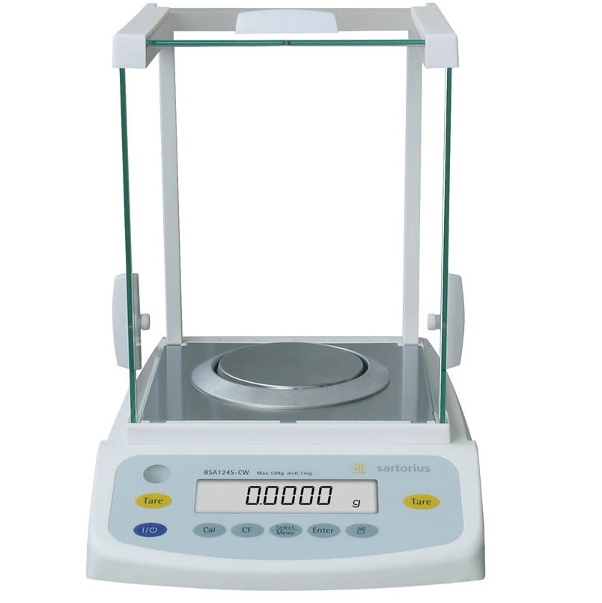
量程（g）220
可读性(mg) 0.1
秤盘尺寸(mm) 90
重复性（≤+mg）0.1
线性（≤+mg）0.2
校准方式 外校
赛多利斯BSA224S天平
集世界一流的称量技术，显赛多利斯的高贵品质，是实验室专业人士的首选。
赛多利斯BSA系列天平特点：
● 前置式水平仪
● 防静电涂层玻璃防风罩能有效地屏蔽外界静电荷的干扰
● 五面玻璃防风罩，视野清晰
● 超级双杠杆单体传感器
● 40MHz高速微处理器MC1，测量结果更快
● 最新SMT技术，线路集成度更高
● 内置RS232接口，符合GLP标准
● 下部吊钩，满足大体积称量
● 手动校准含砝码

赛多利斯BSA系列天平功 能：
● 密度直读
● 左右除皮键，满足不同使用习惯
● CW型号标配内置校准砝码，全自动校准
● 四级防震
● 计算因子
● 超载保护
● 全自动故障诊断
● 动态温度补偿
● 应用程序：计数、动物称重、百分比称量、净重求和、单位转换、合计、计算（乘、除）

